Centro Educacional Fernando de Aragón
Departamento de Historia Fecha de Entrega: 21/09 a 2/10

GUÍA DE APRENDIZAJE Nº 5 Classroom.-

NOMBRE DE ALUMNO(A)_____________________________________________ CURSO______

ASIGNATURA: HISTORIA GEOGRAFÍA Y CIENCIAS SOCIALES NIVEL 4º medio

UNIDAD 3: Chile en el mundo Global Puntaje Total: 55 puntos.
CONTENIDO: Entre la región y el mundo global
OBJETIVO: Evaluar los principales desafíos que la globalización plantea al desarrollo de Chile y sus regiones.-
EL CONCEPTO DE REGIÓN (DEL LATÍN REGIO) HACE REFERENCIA A UN APORCIÓN DE TERRITORIO DETERMINADA POR CIERTAS CARACTERÍSTICAS COMUNES O CIRCUNSTANCIAS ESPECIALES, COMO PUEDE SER EL CLIMA, LA TOPOGRAFÍA O LA FORMA DE GOBIERNO.

I.-Para contestar las preguntas utiliza la información de las páginas 165, 166,
167 y 168 del texto de Historia.
Coloca en el recuadro la letra que corresponde a la alternativa correcta.
1 punto cada respuesta
 | Pregunta | Alternativa
1. | El proceso de Regionalización que organizó la actual división administrativa que posee nuestro país se puso en vigencia el año:
 | a) 1982
 | b) 1972
 | c) 1985
 | d) 1974
2. | “Recursos que cada región posee en mayor cantidad o que es más fácil de explotar por las condiciones climáticas del lugar”esta definición corresponde:
 | a) Globalización
 | b) Conectividad
 | c) Ventajas comparativas
 | d) Planificación regional
3. | Para realizar una planificación eficiente se deben considerar los siguientes parámetros:  I uso de los recursos naturales disponibles  II considerar los riesgos económicos  III respetar las disposiciones medio ambientales
 | a) I y II
 | b) I y III
 | c) II y III
 | d) I, II y III
4. | El respeto por las normativas de protección al medioambiente es una preocupación de la población y la autoridad. De los hechos planteados ¿Cuál corresponde a una situación denunciada el año 2019 y 2020?
 | a) Intoxicación de la población de Quintero y Ventana
 | b) Contaminación del río Mapocho
 | c) Aprobación del Proyecto Hidroaysén
 | d) Emanaciones de la Faenadora de Cerdos de Freirina
5. | En el esquema de la página 165 sobre Desafíos Globales aparece el concepto de Desarrollo Sustentable que puede explicarse como:
 | a) privilegia el desarrollo económico por sobre los recursos naturales
 | b) lograr el desarrollo económico respetando los recursos naturales
 | c) se hace un uso intensivo de los recursos naturales
 | d) aplicar disposiciones para proteger la economía
6. | Para aplicar el concepto de Protección del Medio Ambiente, las autoridades han aplicado medidas concretas como:
 | a) Ampliar el acceso a educación a todos los niños y niñas.
 | b) mejorar la calidad de las viviendas sociales.
 | c) supervisar el cumplimiento de las leyes laborales.
 | d) la reducción y prohibición del uso de bolsas plásticas.
7. | ¿Por qué la Conectividad es un elemento fundamental para el desarrollo de las regiones y el país?  I permite el desplazamiento de la población  II permite la exportación de los productos de cada una de las regiones  III favorece el surgimiento de ciudades y centros industriales  IV evita que se produzcan desastres naturales
 | a) I, II y IV
 | b) II, III y IV
 | c) I, II y III
 | d) I, II, III y IV
8. | La Responsabilidad Social Empresarial se manifiesta en diversas prácticas, una de ellas es:
 | a) el cumplimiento de los derechos de los trabajadores
 | b) el pago de mejores sueldos a los trabajadores
 | c) reducir las leyes que entorpecen la migración
 | d) dar espacio para que la población manifieste sus necesidades y opiniones.
9. | Una de la medidas para abordar el tema medioambiental fue la creación del Ministerio del Medio Ambiente que en la actualidad es dirigido por:
 | a) Jaime Bellolio
 | b) Cecilia Pérez
 | c) Carolina Schmidt
 | d) Paula Labra
10 | La Normativa ISO impone una serie de medidas a las empresas, algunas son:  I contratar un porcentaje de trabajadores extranjeros.  II reducir las emisiones de CO2  III realizar estudiod de impacto ambiental antes de ejecutar un proyecto.
 | a) I y II
 | b) II y III
 | c) I y III
 | d) I , II y III
11 | El concepto Interdependencia entre el Espacio Urbano y Rural queda de manifiesto en la siguiente situación:
 | a) las ciudades concentran más población que el campo
 | b) la ciudad posee menos áreas verdes que el espacio rural
 | c) el espacio rural brinda alimentos y la ciudad aporta el comercio
 | d) el campo posee mejor calidad de vida y la ciudad más comodidad
12 | ¿Cuál de los siguientes elementos naturales presentes en la Región Metropolitana constituye un Riesgo para su población?
 | a) el Zanjón de la Aguada
 | b) la Falla de Ramón
 | c) el Cajón del Maipo
 | d) el Cerro San Cristóbal
13 | Consderando los Criterios de Planificación Territorial (página 167) los “tacos” en las carreteras en la hora punta y el colapso de la telefonía celular en una emergencia son evidencia de un problema en el ámbito de:
 | a) la seguridad
 | b) relación urbano - rural
 | c) conservación del medioambiente
 | d) la conectividad
14 | Considerando la división administrativa que posee Chile, la organización territorial de mayor a menor es:
 | a) región, comuna , provincia
 | b) provincia, comuna, región
 | c) comuna, provincia, región
 | d) región, provincia, comuna
15 | “Autoridad elegida por votación popular y tiene a su cargo el gobierno de la comuna” esta definición corresponde al cargo de:
 | a) intendente
 | b) Consejero Regional
 | c) Alcalde
 | d) Gobernador
II Trabajo en el Mapa de Chile.-
A) Coloca el nombre de cada región ( 8 puntos).

B) Marca con un punto rojo la capital de la región ( 8 puntos).

C) Identifica los dos productos más importantes exportados por cada región. (creando un símbolo que identifique el producto y colóquelo en el mapa) ( 8 puntos).

D) Marca con las tres regiones con mayor concentración de población. (3 puntos)

E) Marca con un las tres regiones con menor concentración de población. (3 puntos)

F) Marca los límites de Chile, señalando los países y las formaciones geográficas que limitan nuestro territorio. ( 5 puntos)

G) Crea la simbología pertinente. ( 5 puntos)

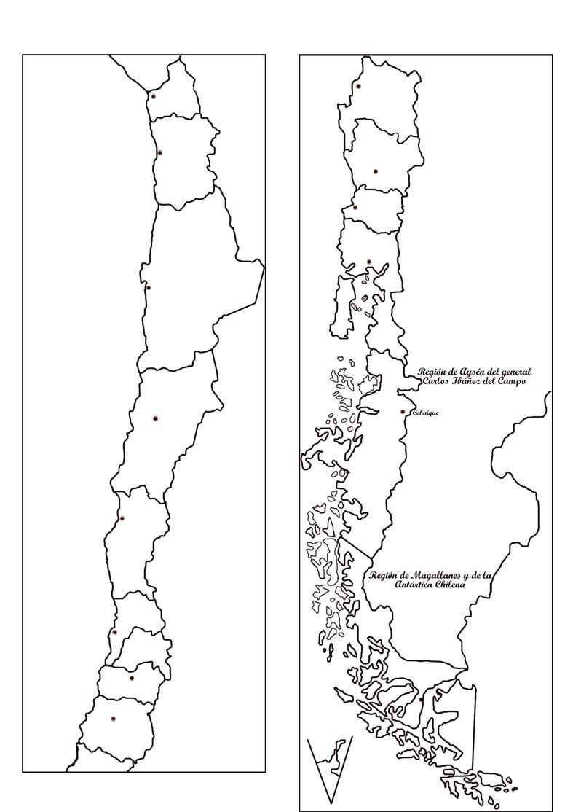
SIMBOLOGÍA

